**PROJET INFORMATIQUE**

CIOBANU Patricia, BOUNMA Adeline, WU Wenjing

**Description du projet**

Il s’agit d’un site d’agence de voyage basée en Australie avec :

* Page d’accueil avec les différentes options du site (**Home_Page.php**)

1) Présentation des villes

2) Présentation des circuits

3) Réservation en ligne sécurisée

* Page d’accueil qui permet d’accéder aux présentations des villes
* Page d’accueil qui permet d’accéder aux présentations des circuits
* Page de réservation où le client choisit soit une destination simple, soit un circuit et récapitulatif de la réservation
* Connexion/Déconnexion et inscription au site
* Mini-blog

**Mode d’emploi**

On entre au cœur du site de l’agence de voyage par l’intermédiaire de **Home_Page.php** puis on choisit l’option voulue qui se trouve dans la barre de navigation (**nav_bar.php**).

**Retour à la page d’accueil**

On peut à tout moment retourner à la page d’accueil (**Home_Page.php**) en cliquant sur le logo du site.

**Présentation des destinations**

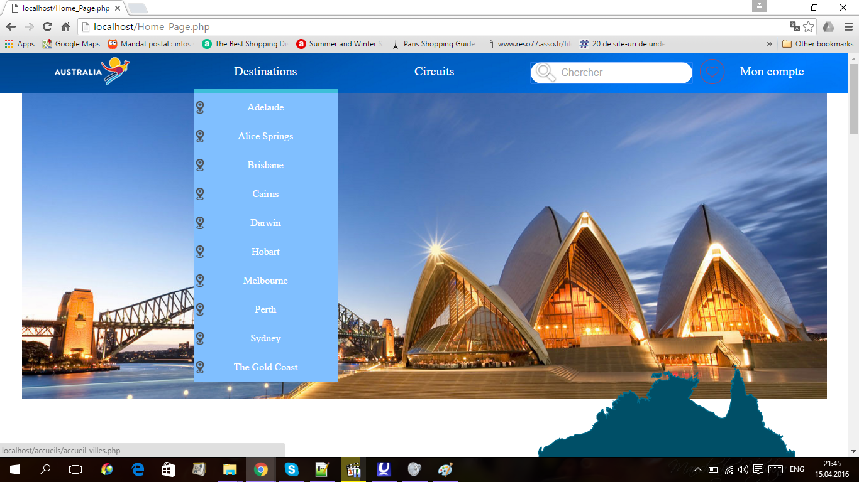

On peut soit aller à l’accueil de la présentation des villes où l’on choisit la ville dont on veut la présentation (**accueil_villes.php**), soit choisir directement la ville dont on veut la présentation à partir de la barre de navigation.

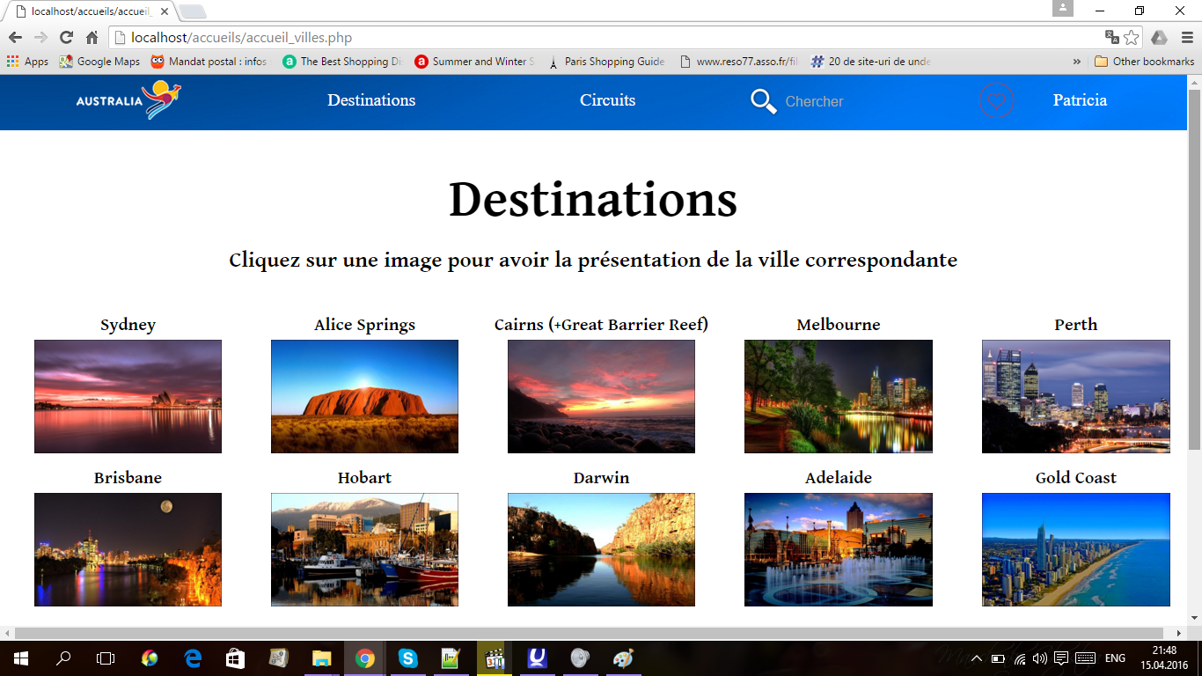

**Présentation des circuits**

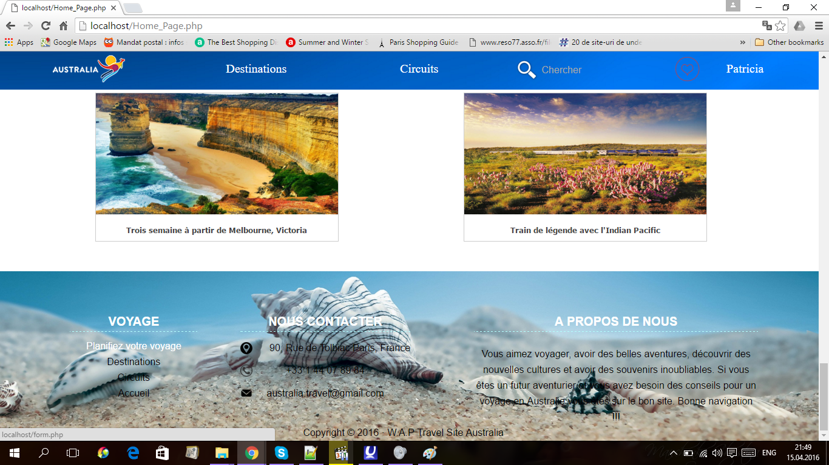

De même que pour les villes, on a le choix de soit accéder à l’accueil de la présentation des circuits (**accueil_circuit.php**), soit de choisir directement le circuit voulu.

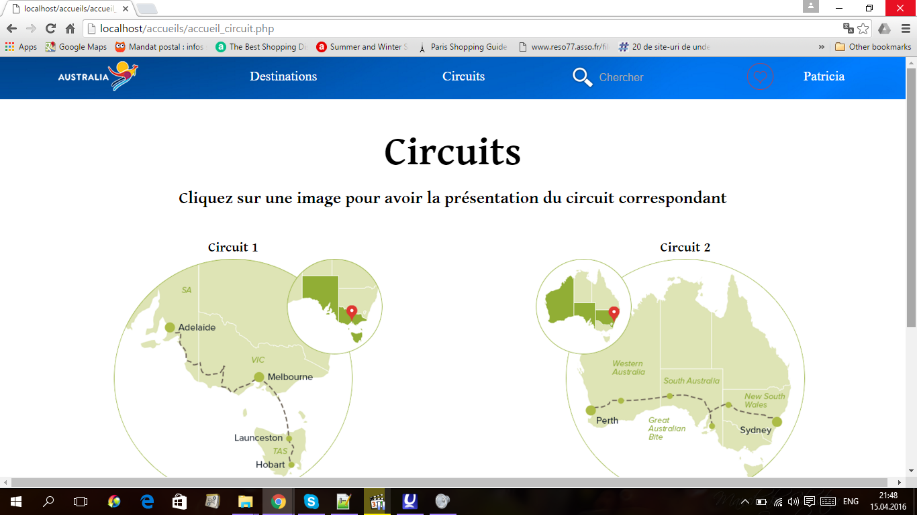

**Réservation en ligne sécurisée**

Comme une réservation n’est possible que par le biais d’une connexion (et donc d’une inscription), la réservation éventuelle est sécurisée et cela concerne soit une réservation pour une destination simple ou pour un circuit que l’utilisateur choisi dans le formulaire (**form.php**).

Après validation et après vérification d’éventuelles erreurs, les valeurs insérées par l’utilisateur sont stockées automatiquement dans la base de données et un récapitulatif de la réservation est faite (**form_resp.php**).

Une page de confirmation est affichée après la réservation achevée (**fini.php**).

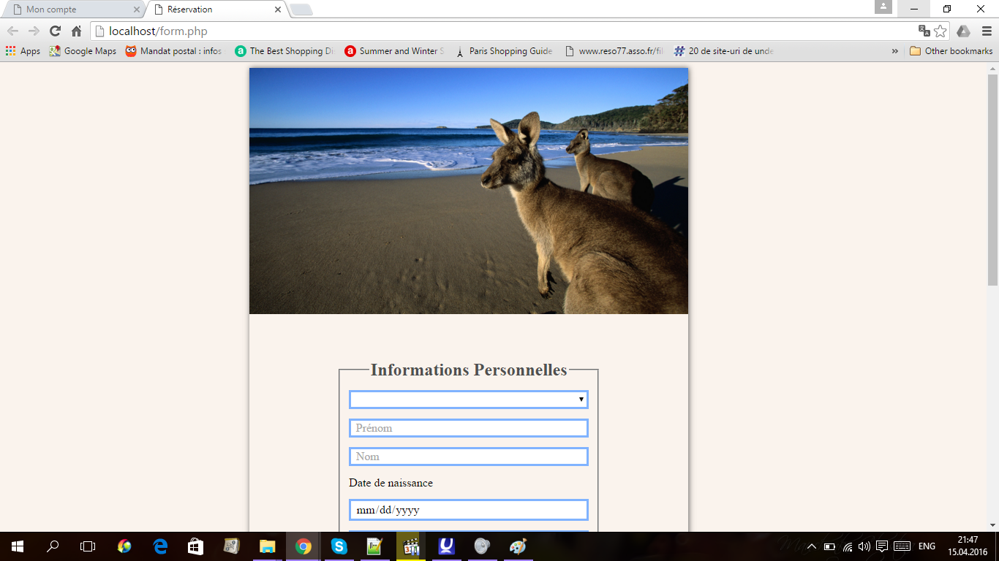

**Connexion/Déconnexion et inscription au site**

On a la possibilité de se connecter (**register.php**) ou de s’inscrire au site (**sign_in.php**) pour pouvoir bénéficier des fonctionnalités qu’offre le site.

On peut également se déconnecter si l’on a déjà été connecté (**logout.php**).

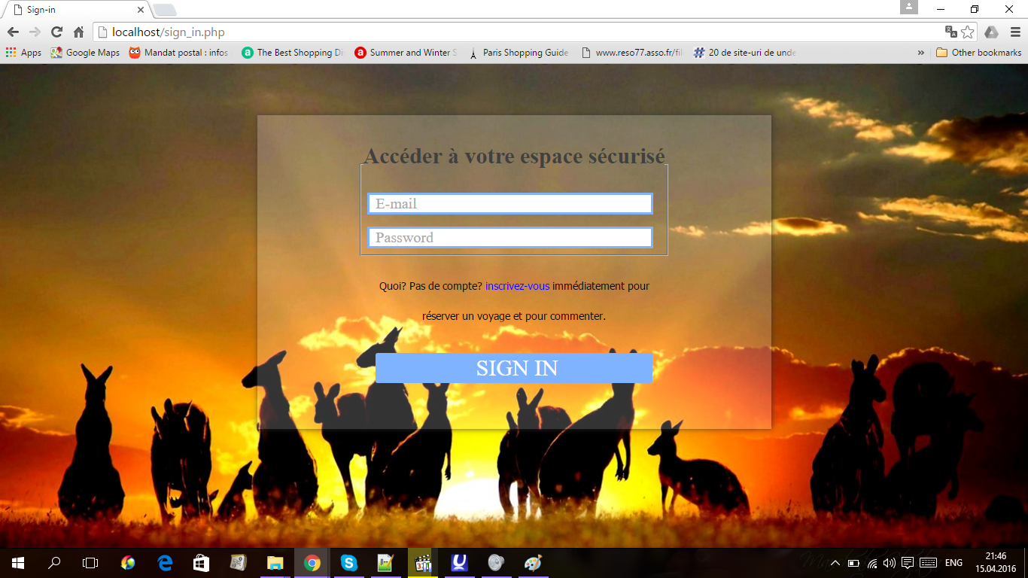

**Espace personnel de l’utilisateur**

Après inscription et connexion, l’utilisateur a accès à son espace personnel où il peut accéder au mini-blog, à ses réservations effectuées ou à une éventuelle réservation (**user_account.php**).

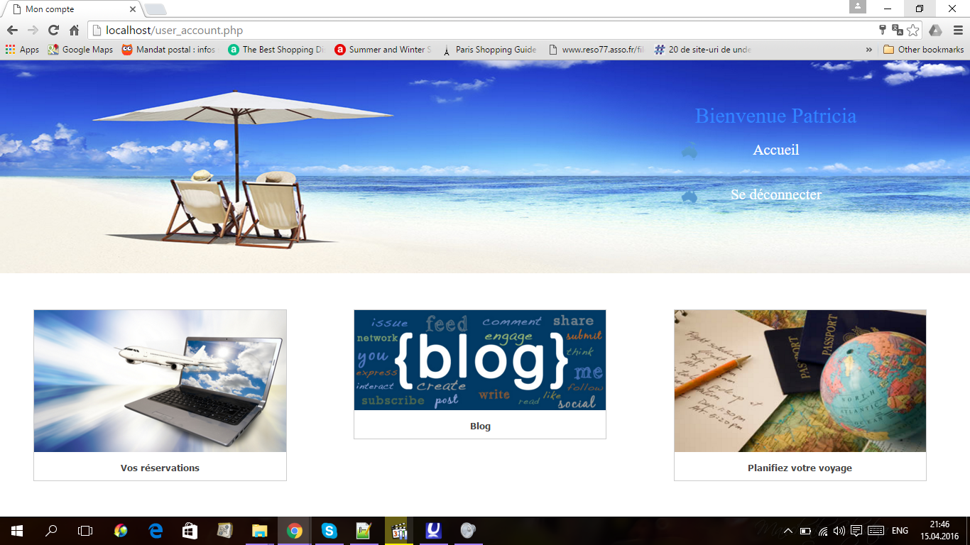

**Mini-blog**

Un espace interactif a été créé afin de rendre le site plus dynamique (**blog.php**)

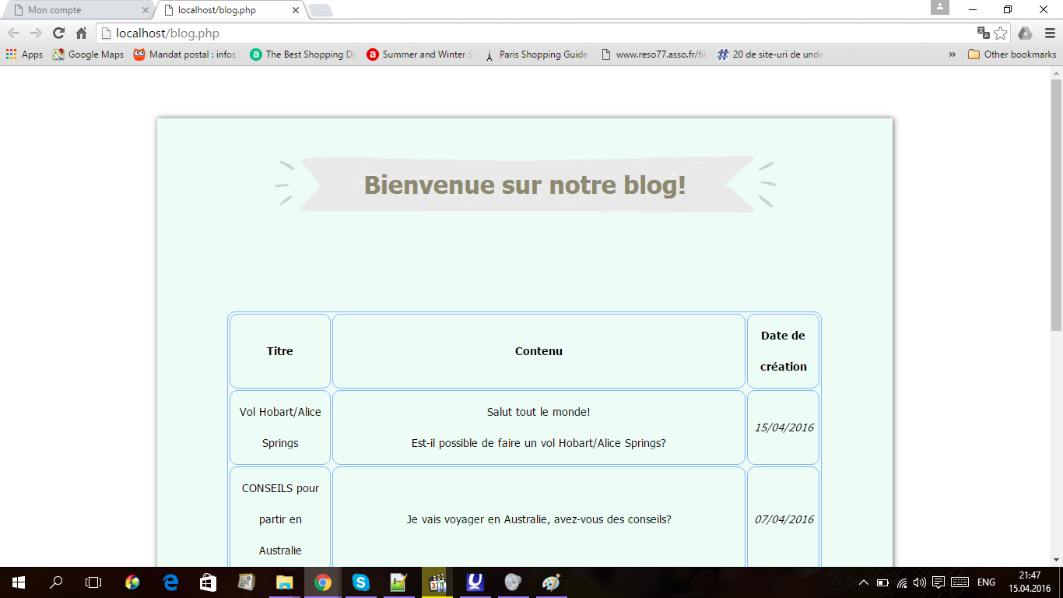

**Commentaires**

Les actuels et futurs clients peuvent créer des billets, mais également poster des commentaires (**commentaires.php**) qui seront affichés dans le mini-blog.

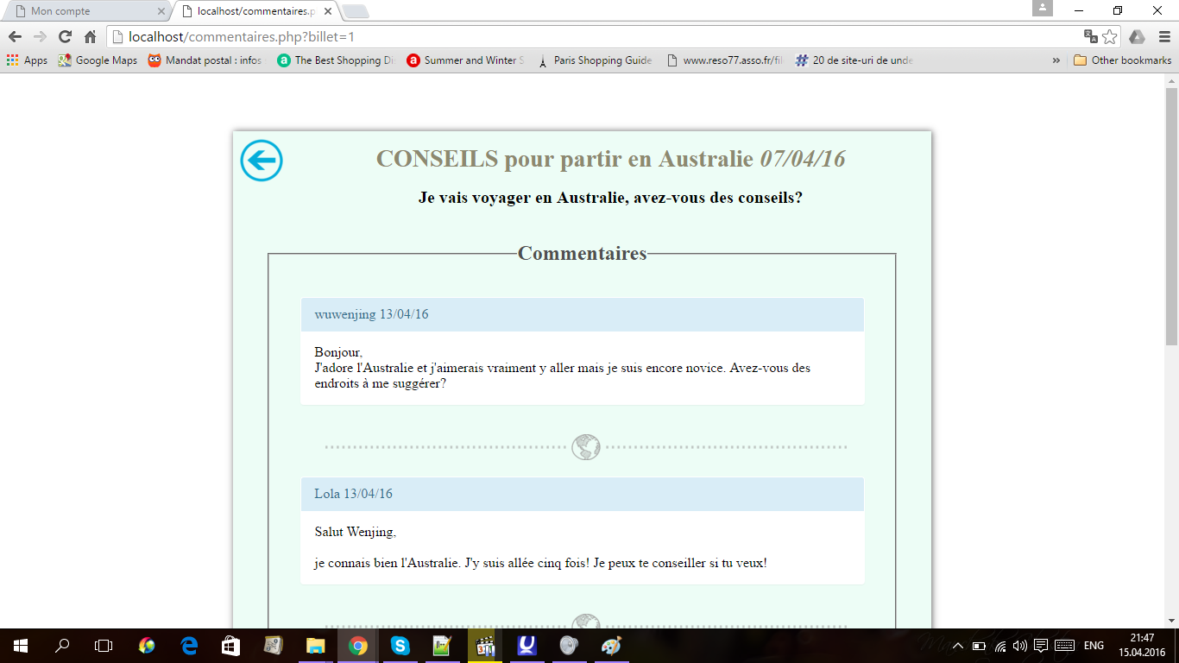

**Moteur de recherche**

On peut rechercher des hôtels, monuments, villes, régions ou dans le site entier en choisissant un filtre du moteur de recherche.